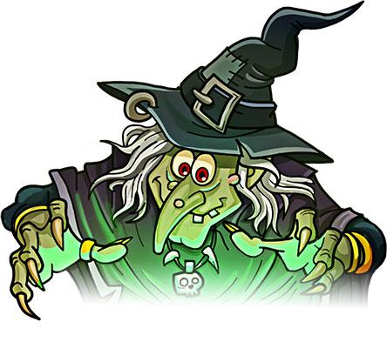

Zveme všechny čaroděje a čarodějnice

**ve středu 30. 4. 2025 dopoledne**

**na strašidelný slet**.

Na programu jsou soutěže, tanec, ochutnávka čarodějných lektvarů.

Náš slet zakončíme velkým křepčením a pálením čarodějnic.

Přijďte všichni bude veselo.



Rodičům předem děkujeme za donesené sladkosti